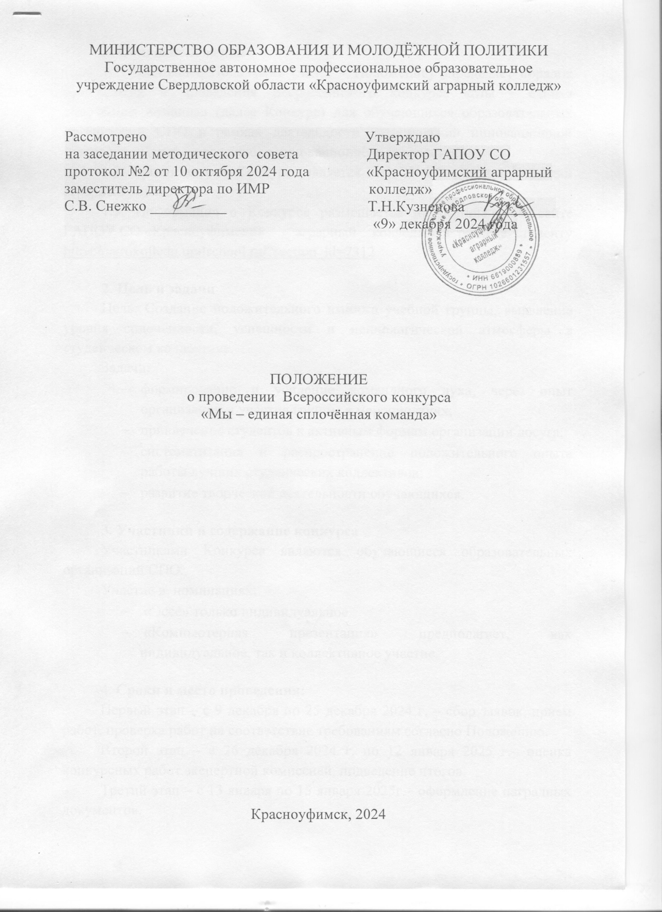

**1. Общие положения**

1.1. Настоящее Положение (далее – Положение) определяет порядок организации и проведения Всероссийского конкурса «Мы - единая сплочённая команда» (далее Конкурс) для обучающихся образовательных организаций СПО в рамках деятельности Региональной инновационной площадки «Центр молодежного инновационного творчества».

1.2. Организатором Конкурса является ГАПОУ СО «Красноуфимский аграрный колледж».

1.3. Информация о Конкурсе размещается на официальном сайте ГАПОУ СО «Красноуфимский аграрный колледж» в разделе студенту <https://agrokolledg.uralschool.ru/?section_id=7312>

**2. Цель и задачи**

Цель: Создание положительного имиджа учебной группы, выявление уровня сплочённости, успешности и психологической атмосферы в студенческом коллективе.

Задачи:

* формирование и усиление командного духа, через опыт организации и участия группы в мероприятиях;
* привлечение студентов к активным формам организации досуга;
* систематизация и распространение положительного опыта работы лучших студенческих коллективов;
* развитие творческой деятельности обучающихся.

**3. Участники и содержание конкурса**

Участниками Конкурса являются обучающиеся образовательных организаций СПО.

Участие в номинациях:

* «Эссе» только индивидуальное
* «Компьютерная презентация» предполагает, как индивидуальное, так и коллективное участие.

**4. Сроки и место проведения:**

Первый этап – с 9 декабря по 25 декабря 2024 г. – сбор заявок, прием работ, проверка работ на соответствие требованиям согласно Положению.

Второй этап – с 26 декабря 2024 г. по 12 января 2025 г.– оценка конкурсных работ экспертной комиссией, подведение итогов.

Третий этап – с 13 января по 15 января 2025г.– оформление наградных документов.

Четвёртый этап – 17 января 2025 года – размещение наградных документов на сайте колледжа.

Конкурс проводится дистанционно.

**5. Жюри Конкурса**

5.1 Работы будут оцениваться независимой экспертной комиссией, состав которой формируется из педагогов образовательных организаций СПО.

5.2 Экспертная комиссия вправе определить дополнительные призовые места.

**6. Организация и порядок проведения Конкурса**

6.1 Колледж определяет порядок проведения и участия в Конкурсе, его организационно - методическое обеспечение, порядок определения победителей и призеров.

6.2. Вся полнота ответственности за точное соблюдение положений текста настоящего Положения и всех его Дополнений во время проведения Конкурса возлагается на организаторов Конкурса.

6.3. Для получения благодарностей руководителям в заявке необходимо указать: фамилию, имя, отчество руководителя (обязательно), должность и наименование образовательной организации.

6.4. Заявка подаётся в электронном виде по ссылке <https://forms.yandex.ru/u/6760178b068ff0f7e35b7b96/> , в случае возникновения проблем с подачей заявки, уточнить у организаторов.

6.4. Заполняя заявку, вы даете согласие на обработку своих персональных данных и размещение работ в сети «Интернет».

6.5. Работы, оформление которых не соответствуют требованиям Конкурса, к рассмотрению приниматься не будут.

6.6. Участие в конкурсе бесплатное.

**7. Требования к конкурсным работам**

7.1. *Эссе «Мы – единая сплочённая команда».*

7.1.1.Конкурсная работа должна соответствовать требованиям: максимальный объем эссе 1 страница, используемый шрифт Times New Roman, размер шрифта 14, с межстрочным интервалом 1,5, выравнивание по ширине.

7.1.2. Работы присылаются в формате docx, rtx или pdf.

7.1.3. При сохранении файла, присвоить имя -  ОУ и ФИО автора работы (пример: ГАПОУСОКАК_ИвановИИ).

7.1.4. Конкурсные работы, подготовленные с нарушением требований к их оформлению приниматься не будут.

7.1.5. Участники Конкурса выполняют эссе самостоятельно.

7.1.6. Работы участников, содержащие оскорбительные высказывания, противоречащие основам общечеловеческих моральных норм к участию в Конкурсе, не допускаются.

7.2. *Компьютерная презентация «Мы – единая сплочённая команда»*.

7.2.1.Презентация должна быть выполнена в программе PowerPoint или аналогичная ей. Действия и смена слайдов презентации должны происходить по щелку мыши. Количество слайдов не более 15. Презентация должна сохранять единый стиль (цвет, шрифт - размер, начертание, выравнивание, отсутствие анимации внутри слайда).

7.2.2. Первый слайд презентации должен отражать название работы, автора проекта (ФИО), руководителя (ФИО), название образовательного учреждения. Последующие слайды должны содержать информацию о группе, отражать учебную, внеурочную, волонтёрскую, спортивную, творческую деятельность группы. Вся презентация должна отражать тему конкурса «Мы – единая сплочённая команда».

7.2.3. Содержание презентации не должно противоречить действующему законодательству Российской Федерации. Работы участников, содержащие оскорбительные высказывания, противоречащие основам общечеловеческих моральных норм к участию в Конкурсе, не допускаются.

7.2.4. Презентации не соответствующие требованиям к рассмотрению не принимаются.

**8. Оценка представленных материалов**

Эксперты оценивают работы по следующим критериям:

8.1. Эссе «Мы – единая сплочённая команда»

8.1.1.Содержание сочинения:

* соответствие сочинения выбранному тематическому направлению
* формулировка темы сочинения (уместность, самостоятельность, оригинальность)
* соответствие содержания конкурсного сочинения выбранной теме
* оригинальность авторского замысла, творческий подход

8.1.2. Грамотность сочинения:

* соблюдение орфографических норм русского языка
* соблюдение пунктуационных норм русского языка
* соблюдение языковых норм (правил употребления слов, грамматических форм и стилистических ресурсов).

8.2. Компьютерная презентация «Мы – единая сплочённая команда»

* качество выполнения работы
* лаконичность изложения материала
* творческий подход
* оригинальность идеи
* соответствие тематике конкурса
* содержательность материала

**9. Награждение**

9.1. Информация о результатах Конкурса публикуется на официальном сайте ГАПОУ СО «Красноуфимский аграрный колледж» <https://agrokolledg.uralschool.ru/?section_id=7312>

9.2. Победителями Конкурса считаются конкурсанты, набравшие наибольшее количество баллов по основным критериям конкурсного отбора.

9.3. Победителям будут оформлены Дипломы за 1, 2, 3 место, которые будут размещены на сайте Колледжа, <https://agrokolledg.uralschool.ru/?section_id=7312> .

9.4. Всем остальным участникам выдаются электронные сертификаты, а руководителям – благодарственные письма.

**10. Координаты организаторов**

ГАПОУ СО «Красноуфимский аграрный колледж»

Адрес:623300, Свердловская область, г. Красноуфимск, ул. Пролетарская, 62

Огородова Оксана Геннадьевна, педагог – психолог (тел. 89122774135)

Кошелев Михаил Николаевич, преподаватель (тел. 89126122281)

По вопросам организации и проведения конкурса информацию можно уточнить у организаторов по телефонам в рабочее время (понедельник – пятница с 8:00 до 16:00)